Архитектура Модели

Ввиду природы задачи, целевая модель будет оперировать с мультимодальными данными – изображения, текст, аудио. Поэтому был выбран подход с использованием векторных кодировщиков-декодировщиков на базе трансформеров.

Архитектура модели:
- Image Encoder-Decoder Model (TimeSformer https://arxiv.org/pdf/2102.05095.pdf or VideoMAE https://arxiv.org/pdf/2203.12602.pdf)
- Text Decoder Model (GPT-2)
- Optional (в случае возможности получения аудио из видеозаписи):
  - Audio Encoder-Decoder STT (Whisper) – для преобразования текста из аудио
  - Encoder Transformer (BERT-family like) – для кодировки текста в скрытые представления

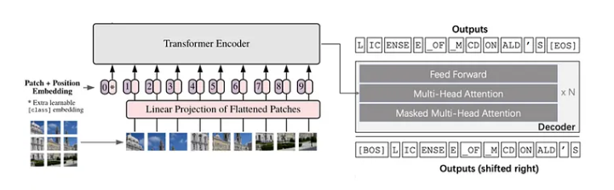
Источник: https://thepythoncode.com/article/image-captioning-with-pytorch-and-transformers-in-python#google_vignette

Процесс Работы:
- На рисунке выше, ViT для кодировки изображений (предобученный) кодирует изображению в скрытые представления (векторы изображений)
- Далее, GPT-2 decoder получает в multihead-attention векторы изображений полученные от ViT, аггрегирует значения и выводит следующее предсказанное слово (при этом уже был получен на вход в GPT-2 предыдущее слово (авторегрессионность))
- Optional: в случае получения текста из аудиодорожек видеозаписи используя Whisper, мы получаем еще один канал входных данных. Оцифрованные тексты можно подавать на вход к Encoder Transformer (BERT) для получения дополнительных скрытых представлений. Эти векторы и векторы изображений от ViT могут аггрегированны в одни. И по предыдущей логике выше, идти в multihead-attention для генерирования текста

Таким образом, модель кодирует изображения, кодирует текст из аудио, затем проводит вычисления через multihead-attention в GPT-2 decoder. В итоге, выводит слова в последовательном режиме.

Подобная задача решается в статье https://openaccess.thecvf.com/content/CVPR2021/papers/Lin_Vx2Text_End-to-End_Learning_of_Video-Based_Text_Generation_From_Multimodal_Inputs_CVPR_2021_paper.pdf
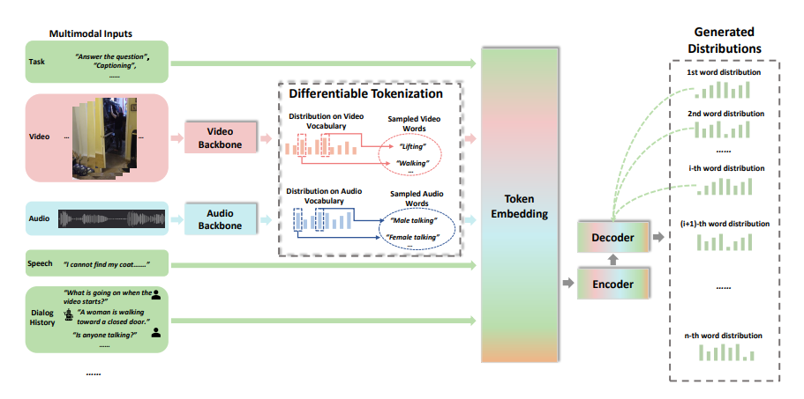

По итогу, для задачи по генерации трех видом текста, требуется обучение трех моделей в режиме self-supervised:
- Модель-1: Генерация описания
- Модель-2: Генерация тегов
- Модель-3: Генерация титула

Подготовка к Обучению

- Все модели описанные выше должны быть предобученны на стандартных датасетах
- Текстовые данные должны быть очищены, нормированы, стандартизированы (пустоты, неверные кодировки символов, регистр, удаление стоп-слов, лемматизация, приведение в простую форму). Также, требуется добавить новые слова характерные для домена в вокабуляр моделей (решим проблему с запрещенными словами)
- Для ряда изображений требуется посчитать пиксельное среднее, стандартное отклонение по всем 3 каналам, для более корректной нормализации. Также, для робастности, необходимо внедрить различные геометрические/цветовые/пространственные преобразования на тренировочных данных

Сложности/Лимиты

- Ансамблирование нескольких модальностей (вариант с аудио преобразованием), может сказаться на плохой сходимости во время обучения, так как способ аггрегирования данных из разных модальностей не явен. Возможно, потребуется эмпирически подойти к этой проблеме, или использовать только ряд изображений как входные данные.
- Bias – в генерации текстов. В случае если обучающих данных не совсем много. Стиль описаний, титулов будет сильно схожим, возможно не естественным. Решить можно: Парсить данные из интернета, размечать новые данные
- Возможно, эффективнее иметь единную модель (вместо 3), которая способна вывести титул, описание и теги по видео. Но на данный момент, провел мало исследований чтобы создать единную модель под все 3 вида задач

Ресурсы

- Кластер с ГПУ/Рабочая станция с ГПУ (RTX 30/40 серии, A100/V100/H100) min 4 GPUs – для распределенного обучения
- RAM – 256 GB
- CPU – 64 cores
- SSD – 1 TB
- Данные для обучения

